Имя домовладельца: Кадастровый номер участка:

Адрес дома:
Международный аэропорт Алматы (ALA) инициировал Программу шумоизоляции в рамках комплексного плана управления шумом, разработанного «Фреканс Акустикс». Эта программа основана на технических исследованиях шума окружающей среды и соответствует международным стандартам и рекомендациям, в том числе установленным группой Всемирного банка, Международной финансовой корпорации, ВОЗ, Международной организации гражданской авиации и регламентом сбалансированного подхода Европейского Союза. Основным направлением программы является устранение и смягчение воздействия авиационного шума на здания, в которых уровень шума в ночное время превышает 60 дБА, при целевом уровне шума не менее 40 дБА и снижении минимум на 5 дБА во внутренних помещениях в ночное время. Таким образом, обеспечивается снижение воздействия шума на окружающие населенные пункты. Цель программы — облегчить наиболее пострадавшим домовладельцам, проживающим в районе аэропорта, возможность разговаривать по телефону, смотреть телевизор, слушать музыку, спать или вести беседу в собственном доме. Надлежащая звукоизоляция может принести домовладельцам не только более тихий интерьер, но и долгосрочные улучшения и повышение эффективности их систем отопления и охлаждения. Если ваш дом получит право на участие в программе, вы получите письмо от ALA с приглашением на информационный брифинг.
Заявка на программу шумоизоляции

Чтобы подать на программу, Вам необходимо выполнить следующие действия:

1. Заполните анкету о своем доме.

2. Предоставьте технический паспорт здания с основным планом вашего дома и размерами окон и дверей.
3. Подайте заполненную анкету, план этажа и замеры сотруднику по связям с общественностью.

- Пожалуйста, заполните эту анкету, чтобы мы могли собрать основную информацию о вашем доме.
Общая информация:
G1 | У вас есть план каждого этажа вашего дома?  - Если да, отправьте копию или фотографии специалисту по связям с общественностью. | Да | Нет
G2a | Вы построили какие-либо дополнительные комнаты или внесли какие-либо изменения в свой дом? | Да | Нет
G2b | - Если да, то получили ли вы разрешение на строительство? Каков статус этого разрешения?
G2c | - Какова дата разрешения и дата внесения изменений
G3 | Если возможно, хотели бы вы сохранить свою входную дверь? | Да | Нет
G4 | Есть ли к вашему доме пристроенный гараж? | Да | Нет
G5 | Установлена ли в настоящее время система безопасности на ваших дверях или окнах? | Да | Нет
G6a | Есть ли в вашем доме чердачное пространство? | Да | Нет
G6b | - Если да, то как попасть на чердак? (люк, выдвижная лестница и т.д.)
G6c | - Каков размер люка? (укажите в см)
G6d | - Какова высота чердачного помещения в самой высокой точке?
G6e | Закрывает ли чердак всю площадь вашего дома?
G7a | В вашем доме есть подвал или подвальное помещение под домом? | Да | Нет
G7b | - Если да, то как осуществляется доступ в подвал? (люк и т. д.)
G7c | - Каков размер люка?
G7d | - Какова высота подвала или подвального помещения в его самой высокой точке?
G7e | - Занимает ли подвал или помещение всю площадь дома?

ОКНА
W1 | Сколько всего окон у вас в доме? | Общее количество окон
W2 | Какие типы окон установлены в вашем доме? (отметьте все, что применимо)  откидные распашное створчатое глухое  фрамужное окно - жалюзи мансардное | садовое раздвижное
W3a | Есть ли в вашем доме какие-либо нестандартные/специальные окна, например, с использованием специальных форм или свинцового стекла? | Да | Нет
W3b | Если да, пожалуйста, кратко опишите:
W4 | Из каких материалов сделаны окна в вашем доме? (Отметьте все подходящие варианты))  алюминий сталь винил дерево
W5 | Есть ли что-то еще, что вы хотели бы сообщить нам об окнах в вашем доме?

ДВЕРИ
D1 | Сколько всего наружных дверей у вас в доме? | Общее количество дверей
D2 | Какие двери установлены в вашем доме? (Отметьте все подходящие варианты)
 | Заподлицо Декоративная панельная Французская |  | Раздвижная стеклянная
D3a | Есть ли на ваших дверях специальные элементы, такие как нестандартные панели или «глазок»? | Да |  | Нет
D3b | Если да, пожалуйста, кратко опишите:
D4 | Из каких материалов сделаны двери в вашем доме? (Отметьте все подходящие варианты)  Алюминий Сталь Винил |  | Дерево
D5 | Есть ли что-то еще, что вы хотели бы сообщить нам об дверях в вашем доме?

ТЕХНИЧЕСКИЕ ВОПРОСЫ
1 | Установлена ли в вашем доме центральная система кондиционирования воздуха?  (Примечание: портативные, оконные или настенные кондиционеры к этому не относятся) | Да | Нет
2 | Вы заинтересованы в получении системы кондиционирования или вентиляции, если это возможно? | Да | Нет
3 | Какая основная система отопления в настоящее время установлена в вашем доме?
4 | - • Где в настоящее время находится ваша основная система отопления?
5 | - • • Находится ли ваша основная система отопления в рабочем состоянии?
6 | Если в вашем доме установлены какие-либо дополнительные или вспомогательные системы отопления, пожалуйста, перечислите их ниже:
7 | Какой водонагреватель у вас дома?
 | - Где находится ваш водонагреватель? (например: внутренний шкаф, внешний шкаф и т. д.)
8 | Установлены ли у вас детекторы дыма в каждой спальне на каждом жилом уровне?
 | - • Если да, то являются ли они проводными или работают от батареек?
 | Есть ли что-то еще, что вы хотели бы сообщить нам о механических системах в вашем доме?
ЭЛЕКТРИЧЕСТВО
1 | Где в вашем доме находится ваш электросчетчик?
2 | В целом, в каком состоянии ваш существующий электросчетчик?
3 | Если вы знаете мощность вашего существующего счетчика, то какова она?
4 | Есть ли в вашем доме какие-либо распределительные щиты? | Да | Нет
5 | Если да, то где находится ваш распределительный щит?
6 | Укажите основные электроприборы в вашем доме (отметьте все, что относится)  Электрическая плита/духовка Электрическая сушилка для белья Автомобильное зарядное  устройство  Другие:
7 | Есть ли что-то еще, что вы хотели бы сообщить нам об электрических системах в вашем доме?

ПОЭТАЖНЫЙ ПЛАН
Если у вас есть планы этажей, убедитесь, что у специалиста по связям с общественностью есть копии. Если нет, пожалуйста, создайте черновой эскиз плана этажа вашего дома. Вы можете нарисовать на бумаге и сделать фотографию, чтобы отправить ее специалисту по связям с общественностью. Этот рисунок не обязательно должен быть выполнен в реальном масштабе, но он должен помочь команде дизайнеров определить различные области вашего дома.

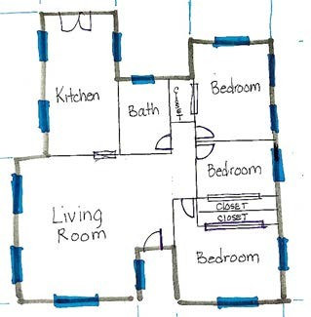
Примечания и советы по плану этажа:
  - Начните с рисования наружных стен вашего дома.
  - Нарисуйте внутренние стены, начав с одного угла комнаты и двигаясь по часовой стрелке.
  - Обозначьте каждую комнату и укажите внутренние размеры.
  - Отметьте все межкомнатные двери и окна.
  - Покажите все лестницы, проемы и основные корпуса, такие как столешницы или встроенные шкафы.

СОВЕТ: Начните рисовать план этажа карандашом и завершите ручкой, как только все измерения будут сделаны.

TIP: Использование расчерченной бумаги для рисования плана этажа может быть полезным для соблюдения выравнивания, но не является обязательным.

Измерение окон и дверей Перед оценкой измерьте свои окна и двери. Если у вас есть вопросы, команда дизайнеров может рассказать вам об этом во время оценочного визита. Окна и двери требуют трех измерений для каждого. Для вашего удобства мы предоставили таблицу для внесения параметров окон и дверей.

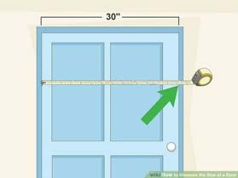
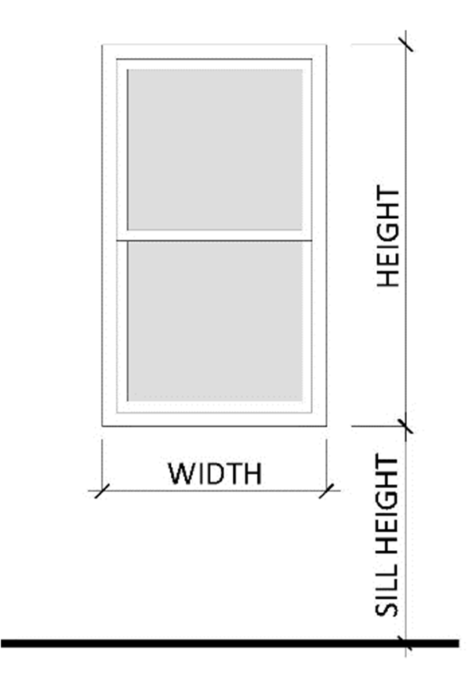
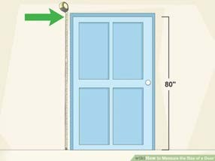
Ширина окон /дверей Высота окон /дверей

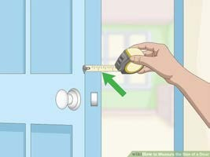
Толщина (только двери)

Необходимые размеры окон

ПЕРЕЧЕНЬ ОКОН
СУЩЕСТВУЮЩЕЕ ОКНО
# | ШИРИНА | ВЫСОТА | ВЫСОТА ПОРОГА
1
2
3
4
5

ПЕРЕЧЕНЬ ДВЕРЕЙ
СУЩЕСТВУЮЩАЯ ДВЕРЬ
# | ШИРИНА | ВЫСОТА | ТОЛЩИНА ДВЕРИ
A
B
C
D
E

